РОССИЙСКАЯ ФЕДЕРАЦИЯ
ИРКУТСКАЯ ОБЛАСТЬ
УСТЬ – УДИНСКИЙ РАЙОН
АДМИНИСТРАЦИЯ
НОВОУДИНСКОГО СЕЛЬСКОГО ПОСЕЛЕНИЯ

ПОСТАНОВЛЕНИЕ

От 14.06.2023 г.№20
с.Новая Уда

О дополнении схемы размещения мест (контейнерных площадок) накопления твердых коммунальных отходов в Новоудинском сельском поселении

В целях исполнения Федерального закона от 06.10.2003г. № 131 – ФЗ «Об общих принципах организации местного самоуправления в Российской Федерации», Федерального закона от 24.06.1998г. № 89-ФЗ «Об отходах производства и потребления», в целях упорядочения работы в сфере организации деятельности по сбору (в том числе раздельному (сбору) и транспортированию твердых коммунальных отходов, администрация Новоудинского сельского поселения»

Постановляет :

- Дополнить Схему размещения существующих мест (площадок) накопления
твердых коммунальных отходов (приложение 1).
2. Настоящее постановление вступает в силу со дня опубликования .
3 . Опубликовать настоящее постановление в информационном издании
«Новоудинские вести» и разместить и официальном сайте
http://Новоудинское.рф/
4. Контроль за исполнением настоящего постановления оставляю за собой.

Глава Новоудинского
сельского поселения Е.В. Купряков

Приложение 1
к реестру мест накопления ТКО
Схема расположения контейнерных площадок для сбора твердых коммунальных отходов Новая Уда ул. Горького.6 Б

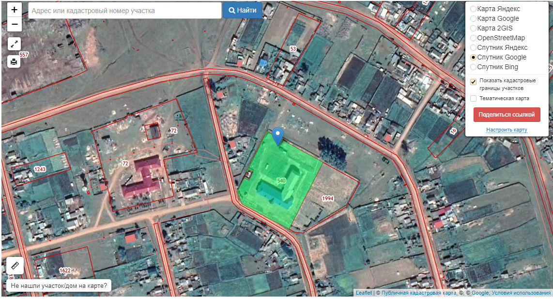

Схема расположения контейнерных площадок для сбора твердых коммунальных отходов с. Новая Уда ул. Ленина 1В

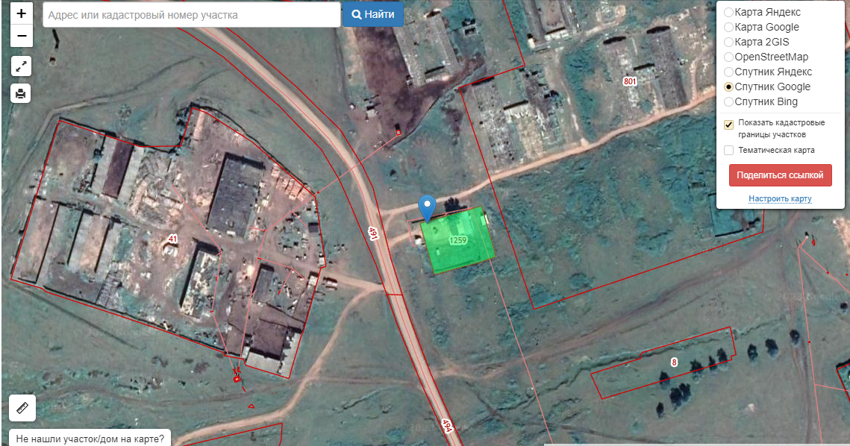

Схема расположения контейнерных площадок для сбора твердых коммунальных отходов с.
Новая Уда ул. Ленина 26;Ленина 15а;Ленина 28/1

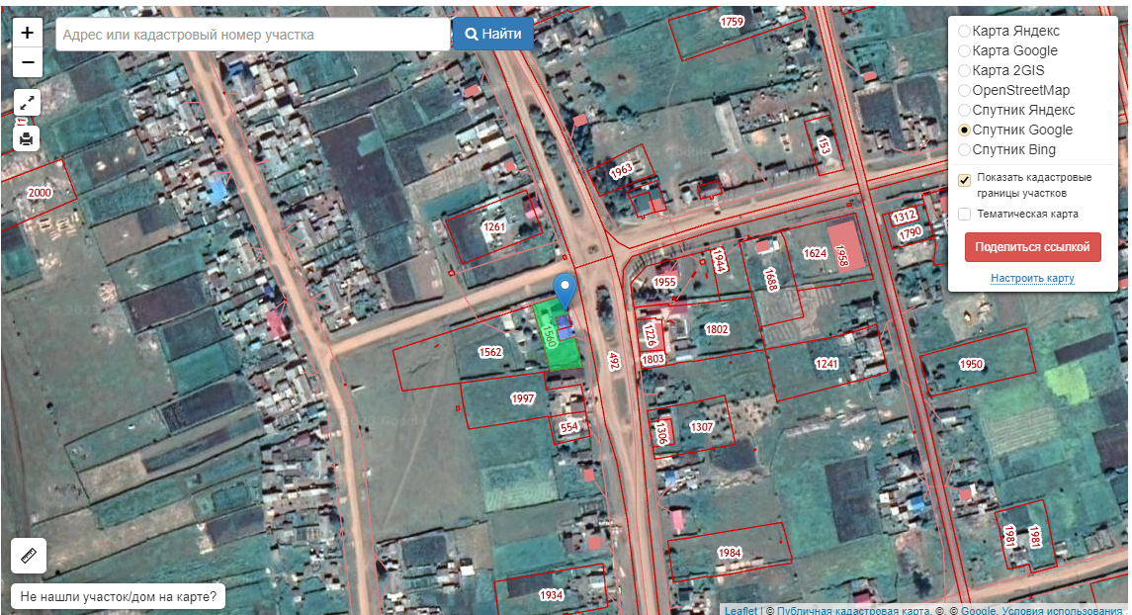

Схема расположения контейнерных площадок для сбора твердых коммунальных отходов с.
Новая Уда ул. Юбилейная,1

